КОМИТЕТ  РЕСПУБЛИКИ ТАТАРСТАН  ПО ОХРАНЕ ОБЪЕКТОВ КУЛЬТУРНОГО НАСЛЕДИЯ |  | ТАТАРСТАН РЕСПУБЛИКАСЫНЫӉ МӘДӘНИ МИРАС ОБЪЕКТЛАРЫН САКЛАУ КОМИТЕТЫ

ПРИКАЗ БОЕРЫК
№

О внесении изменения в приложение № 2 к приказу Министерства культуры Республики Татарстан от 22.02.2018 № 133 «О включении выявленного объекта культурного наследия «Здание Аэровокзала, 1954 г., арх. Н. Макареня», расположенного по адресу: Республика Татарстан, г. Казань, ул. Патриса Лумумбы, д. 47а» в единый государственный реестр объектов культурного наследия (памятников истории и культуры) народов Российской Федерации в качестве объекта культурного наследия регионального значения «Здание Аэровокзала», 1954 г., арх. Н. Макареня, и утверждении предмета охраны, границ и режимов использования территории объекта культурного наследия»

В соответствии с Федеральным законом от 25 июня 2002 г. №73-ФЗ «Об объектах культурного наследия (памятниках истории и культуры) народов Российской Федерации», Законом Республики Татарстан от 1 апреля 2005 года № 60-ЗРТ «Об объектах культурного наследия в Республики Татарстан», приказываю:

- Внести в приложение № 2, утверждённое приказом Министерства культуры Республики Татарстан от 22.02.2018 №133 «О включении выявленного объекта культурного наследия «Здание Аэровокзала, 1954 г., арх. Н. Макареня», расположенного по адресу: Республика Татарстан, г. Казань, ул. Патриса Лумумбы, д. 47а» в единый государственный реестр объектов культурного наследия (памятников истории и культуры) народов Российской Федерации в качестве объекта культурного наследия регионального значения «Здание Аэровокзала», 1954 г., арх. Н. Макареня, и утверждении предмета охраны, границ и режимов использования территории объекта культурного наследия» изменение, изложив его в новой редакции (прилагается).
- Контроль за исполнением настоящего приказа оставляю за собой.
Председатель | И.Н. Гущин

Приложение №2 к приказу
Министерства культуры Республики Татарстан от 22.02.2018 №133 од
(в редакции от____№___)

Границы территории
объекта культурного наследия регионального значения «Здание Аэровокзала», 1954 г., арх. Н. Макареня, расположенного по адресу: Республика Татарстан,
г. Казань, ул. Патриса Лумумбы, д. 47а

Карта (схема) границ территории объекта культурного наследия регионального значения «Здание Аэровокзала», 1954 г., арх. Н. Макареня, расположенного по адресу: Республика Татарстан, г. Казань, ул. Патриса Лумумбы, д. 47а

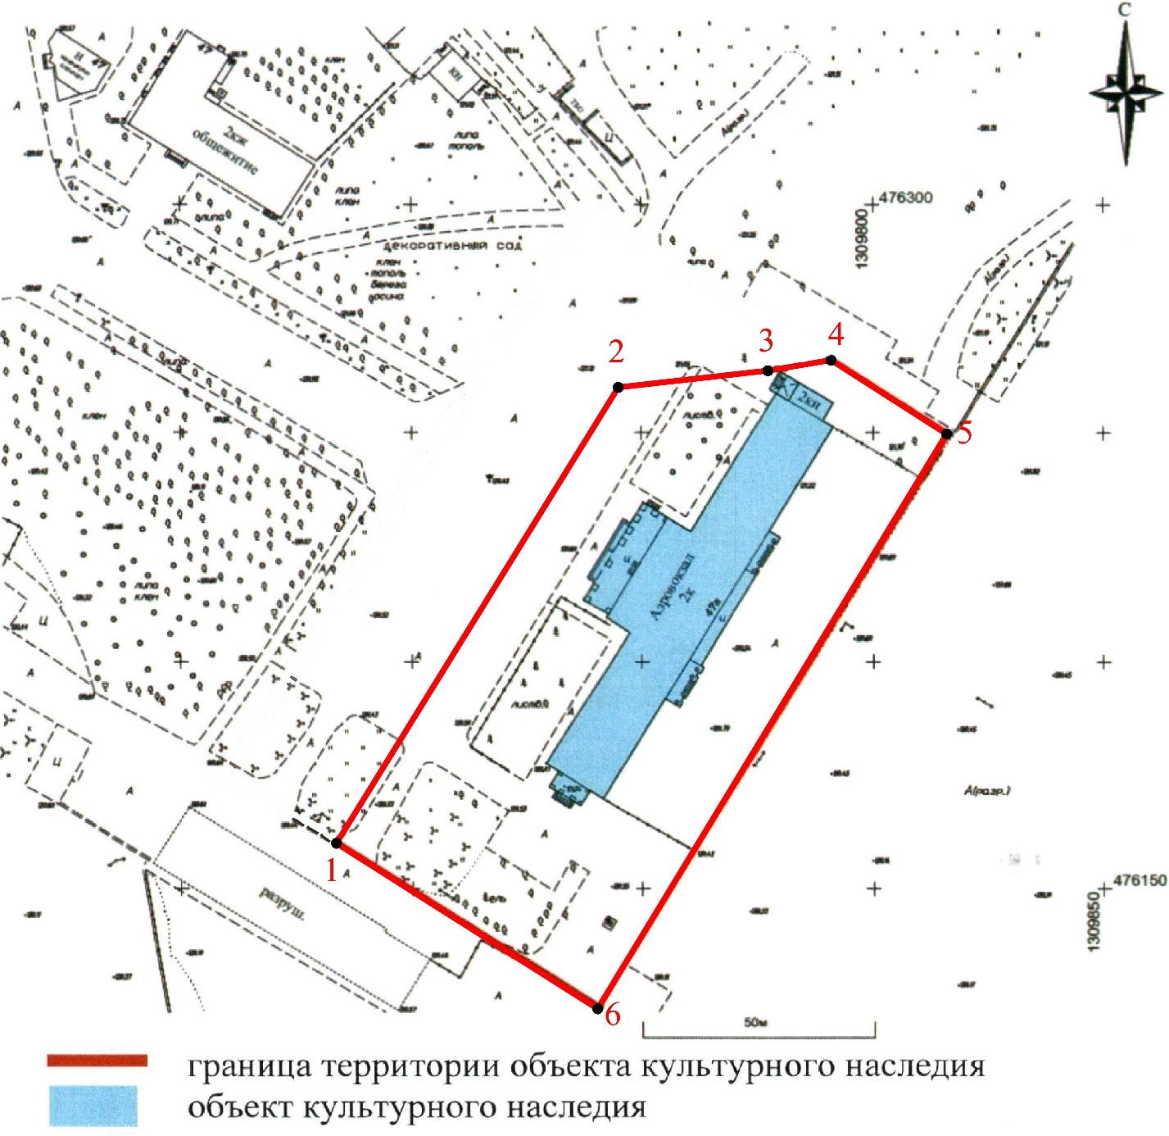
Картографическое описание
границ территории объекта культурного наследия регионального значения «Здание Аэровокзала», 1954 г., арх. Н. Макареня, расположенного по адресу: Республика Татарстан, г. Казань, ул. Патриса Лумумбы, д. 47а

Граница территории объекта культурного наследия регионального значения проходит следующим образом:
северо-западная часть: в северо-восточном направлении параллельно северо-западному фасаду здания через асфальтированную парковку (точки 1,2);
северная часть: в восточном, юго-восточном направлениях, параллельно северо-восточному фасаду здания (точки 2,3,4,5);
юго-восточная часть: в юго-западном направлении параллельно юго-восточному фасаду здания по кадастровой границе участка (точки 5,6);
юго-западная часть: в северо-западном направлении параллельно юго-западному фасаду здания по кадастровой границе участка (точки 6,1).

Таблица поворотных точек
границ территории объекта культурного наследия регионального значения «Здание Аэровокзала», 1954 г., арх. Н. Макареня, расположенного по адресу: Республика Татарстан, г. Казань, ул. Патриса Лумумбы, д. 47а

№№  п/п | Координаты точки в системе МСК-16
№№  п/п | Х | У
1 | 476160.40 | 1309683.42
2 | 476259.96 | 1309744.94
3 | 476263.61 | 1309777.66
4 | 476265.91 | 1309791.39
5 | 476249.80 | 1309816.63
6 | 476124.24 | 1309740.46

